Способы информирования о суициде:
1. Прямое устное сообщение, когда человек открыто выражает свои мысли или планы в отношении суицида.
2. Косвенное устное сообщение, в котором подростки не так явно делятся своими мыслями (например, «Я так больше не могу»).
3. Прямое невербальное информирование (например, приобретение лекарств).
4. Косвенное невербальное сообщение (например, внезапное, без видимой причины завершение планов, раздача любимых предметов и т.д.).
К индикаторам суицидального риска относятся особенности сложившейся ситуации, настроения, когнитивной деятельности и высказываний человека, которые свидетельствуют о повышенной степени суицидального риска.
ПОВЕДЕНЧЕСКИЕ ИНДИКАТОРЫ СУИЦИДАЛЬНОГО РИСКА
- Злоупотребление психоактивными веществами, алкоголем;
- Эскейп-реакции (уход из дома и т.п.);
- Самоизоляция от других людей и жизни;
- Резкое снижение повседневной активности;
- Изменение привычек, например, несоблюдение правил личной гигиены, ухода за внешностью;
- Выбор тем разговора и чтения, связанных со смертью и самоубийством;
- Частое прослушивание траурной и печальной музыки;
- «Приведение дел в порядок» (урегулирование конфликтов, письма к родственникам и друзьям, раздаривание личных вещей);
- Любые внезапные изменения в поведении и настроении, особенно – отделяющие от близких;
- Склонность к неоправданно рискованным поступкам;
- Посещение врача без очевидной необходимости;
- Нарушение дисциплины или снижение качества работы и связанные с этим неприятности в учебе, на работе или службе;
- Расставание с дорогими вещами или деньгами;
- Приобретение средств для совершения суицида.

Психологическая помощь на территории Молодечненского района оказывается
по телефону «Доверия» 8-0176-74-66-20, круглосуточный доступ в «кризисную комнату» осуществляется по телефону 8-029-102-07-22.
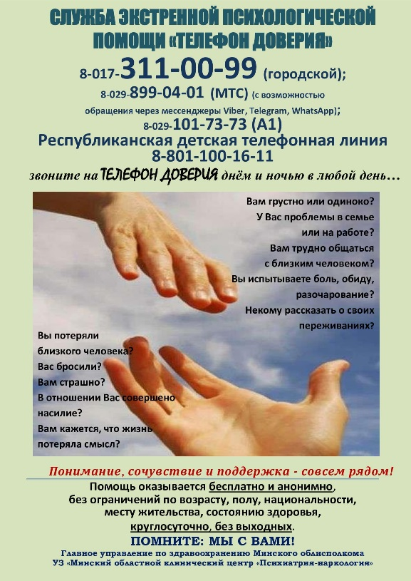

Памятка для родителей и педагогов «Маркеры суицидального состояния»

РЕСПУБЛИКАНСКИЙ ЦЕНТР ПСИХОЛОГИЧЕСКОЙ ПОМОЩИ
+375 17 300 1006

КОММУНИКАТИВНЫЕ ИНДИКАТОРЫ СУИЦИДАЛЬНОГО РИСКА
- Прямые или косвенные сообщения о суицидальных намерениях («Хочу умереть» - прямое сообщение, «Скоро все это закончится» - косвенное);
- Шутки, иронические высказывания о желании умереть, о бессмысленности жизни также относятся к косвенным сообщениям;
- Уверения в беспомощности и зависимости от других;
- Прощание;
- Сообщение о конкретном плане суицида;
- Самообвинения;
- Двойственная оценка значимых событий;
- Медленная, маловыразительная речь.

КОГНИТИВНЫЕ ИНДИКАТОРЫ СУИЦИДАЛЬНОГО РИСКА
- Разрешающие установки относительно суицидального поведения;
- Негативные оценки своей личности, окружающего мира и будущего;
- Представление о собственной личности как о ничтожной, не имеющей права жить;
- Представление о мире как месте потерь и разочарований;
- Представление о будущем как бесперспективном, безнадежном;
- «Туннельное видение» - неспособность увидеть иные приемлемые пути решения проблемы, кроме суицида;
- наличие суицидальных мыслей, намерений, планов.
Степень суицидального риска прямо связана с тем, имеются ли у человека только неопределенные редкие мысли о самоубийстве («хорошо бы заснуть и не проснуться») или они постоянны, и уже оформилось намерение совершить самоубийство («я сделаю это, другого выхода нет») и появился конкретный план, который включает в себя решение о методе самоубийства, средствах, времени и месте. Чем обстоятельнее разработан суицидальный план, тем выше вероятность его реализации.

ЭМОЦИОНАЛЬНЫЕ ИНДИКАТОРЫ
- Амбивалентность по отношению к жизни;
- Безразличие к своей судьбе, подавленность, безнадежность, беспомощность, отчаяние;
- Переживание горя;
- Признаки депрессии: приступы паники, выраженная тревога, сниженная способность к концентрации внимания и воли, бессонница, умеренное употребление алкоголя и утрата испытывать удовольствие;
- Несвойственная агрессия или ненависть к себе: гнев, враждебность;
- Вина или ощущение неудачи, поражения;
- Чрезмерные опасения или страхи;
- Чувство своей малозначимости, никчемности, ненужности;
- Рассеянность или растерянность;

СИТУАЦИОННЫЕ ИНДИКАТОРЫ СУИЦИДАЛЬНОГО РИСКА
Любая ситуация, воспринимаемая человеком как кризис, может считаться ситуационным индикатором суицидального риска, например:
смерть любимого человека;
сексуальное насилие;
денежные долги;
раскаяние за совершенное предательство;
угроза тюремного заключения;
угроза физической расправы;
получение тяжелой инвалидности;
неизлечимая болезнь и связанное с ней ожидание смерти;
нервное расстройство;
шантаж;
сексуальная неудача;
измена или уход любимого человека;
ревность;
систематические избиения;
публичное унижение;
коллективная травля;
одиночество, тоска, усталость;
религиозные мотивы;
подражание кумиру и т.д.
Необходимо хорошо знать индивидуальные психофизиологические и социально-психологические особенности ребенка. Любое изменение в его поведении должно настораживать: стал ли он угрюм или замкнут или наоборот, излишне возбудим, является поводом для того, чтобы обратить на него внимание.
Психологическую помощь и консультацию психолога вы можете получить обратившись по телефонам:
ГУО "Гимназия-колледж искусств г. Молодечно",ул.Ф.Скорины, 45  педагог-психолог - Курцевич Ирина Анатольевна  педагог-психолог - Лупикова Алена Викторовна | Время работы  8.30 - 17.00 | 580540
ГУО "Социально педагогический центр Молодечненского района", г. Молодечно, ул.Ясинского, д.25 | 8.00-17.00  обеденный перерыв: 13.00-14.00 | 746197
ГУО "Социально педагогический центр Молодечненского района", г. Молодечно, ул.Ясинского, д.25, педагог-психолог, оказывающий помощь в кризисных ситуациях - Сахарова Надежда Сергеевна | 8.00-17.00  обеденный перерыв: 13.00-14.00 | 746197

